


Esc. Superior Nº 49 "Cap. Gral. J. J. Urquiza"

Materia: Base de Datos ll
Curso: 3°1°
Año: 2021
Profesoras: Ana Romanini
Alumno: Iván Tomasevich
Fecha de entrega: --/--/21

Trabajo Practico Nº 2

EER
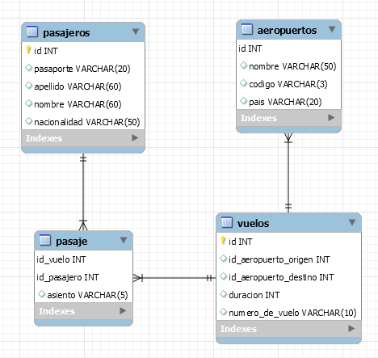
1) Escribir una situación en la que una función podría ser útil.
- Redactar en castellano cuál sería la utilidad y la funcionalidad de la función.
- Luego, escribir el código de la función en SQL.
- Escribir un ejemplo de uso de la rutina. Si es necesario correr alguna query previamente para poder probarla, incluirla.
Función que permite reemplazar los id de origen o destino por el nombre de la ciudad de origen, por ejemplo para imprimir los datos a un ticket.

CREATE DEFINER=`root`@`%` FUNCTION `FnRename`(Idciudad INT) RETURNS varchar(50) CHARSET utf8mb4
READS SQL DATA
DETERMINISTIC
BEGIN
DECLARE nombre_ciudad varchar(50);
DECLARE ciudad varchar(50);
SELECT aero.nombre FROM Vuelos.aeropuertos aero WHERE aero.id = Idciudad INTO ciudad;
SET nombre_ciudad = ciudad;
RETURN nombre_ciudad;
END
select vue.numero_de_vuelo, pas.asiento,
concat(pass.nombre,' ',pass.apellido) as 'Nombre ',
FnRename(vue.id_aeropuerto_origen) as 'Ciudad Origen',
FnRename(vue.id_aeropuerto_destino) as 'Ciudad Destino'
from Vuelos.vuelos vue
join pasaje pas on vue.id = pas.id_vuelo
join pasajeros pass on pas.id_pasajero = pass.id;

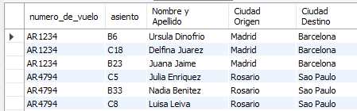
2) Escribir una situación en la que un procedimiento podría ser útil.
- Redactar en castellano cuál sería la utilidad y la funcionalidad de procedimiento.
- Luego, escribir el código del procedimiento en SQL.
- Escribir un ejemplo de uso de la rutina. Si es necesario correr alguna query previamente para poder probarla, incluirla.
Procedimiento que permite ingresar un nuevo pasajero.
CREATE DEFINER=`root`@`%` PROCEDURE `PrNewPassanger`(
in pasaporte varchar(8),
in apellido varchar(9),
in nombre varchar(10),
in nacionalidad varchar(9))
BEGIN
insert into pasajeros(pasaporte, apellido, nombre, nacionalidad)
values (pasaporte, apellido, nombre, nacionalidad);
END
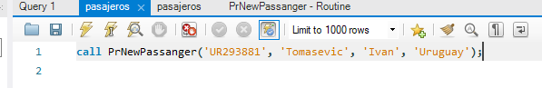
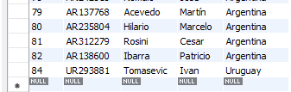

3) Escribir una situación en la que un trigger podría ser útil.
- Redactar en castellano cuál sería la utilidad y la funcionalidad del trigger.
- Luego, escribir el código del trigger en SQL.
- Escribir un ejemplo de uso de la rutina. Si es necesario correr alguna query previamente para poder probarla, incluirla.
Trigger que chequea si el pasajero que se agrega a la tabla ya existe.

CREATE DEFINER=`root`@`%` TRIGGER `pasajeros_BEFORE_INSERT` BEFORE INSERT ON `pasajeros` FOR EACH ROW BEGIN
IF (SELECT EXISTS(SELECT * FROM Vuelos.pasajeros WHERE pasajeros.pasaporte = NEW.pasaporte))
THEN
SIGNAL SQLSTATE '45000'
SET MESSAGE_TEXT = "El pasajero ingresado ya existe en el sistema!";
END IF;
END

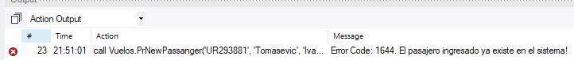

4) Estar preparado para presentar y explicar en clase las rutinas realizadas

1)

